ข้อมูล ณ วันที่ 18 มีนาคม 2568
4. งานจราจร

เมื่อวันที่ 18 มีนาคม 2568 เวลา 13.30 น. ข่ายจราจร ว.4 อบรมให้ความรู้เกี่ยวกับกฎหมายจราจรในโครงการการสวมหมวกนิรภัย ให้แก่ นักศึกษามหาวิทยาลัยเกษตรและเทคโนโลยี อำเภอพนม

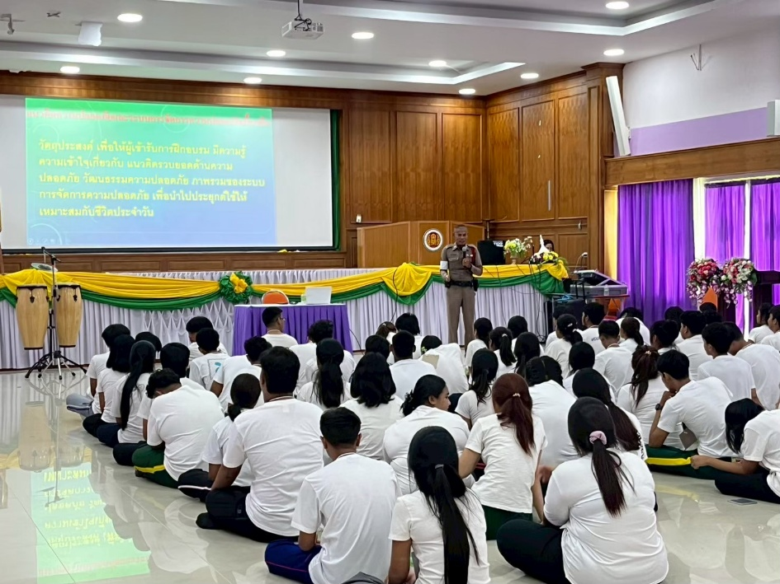

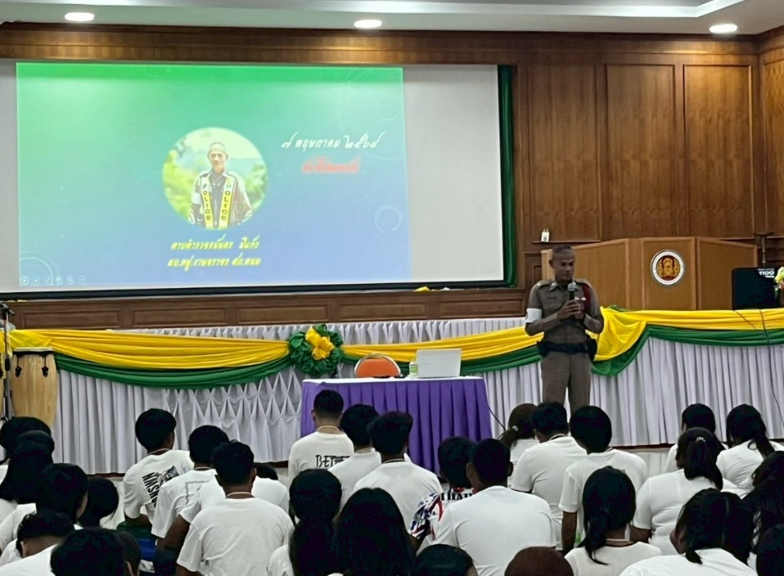
ข้อมูล ณ วันที่ 20 มีนาคม 2568
4. งานจราจร

เมื่อวันที่ 20 มีนาคม 2568 เวลา 09.30 น. ข่ายจราจร ว.4 ให้ความรู้เกี่ยวกับกฎหมายจราจรและโทษของบุหรี่ไฟฟ้า ในกิจกรรมทัศนศึกษา โรงเรียนบ้านคลองชะอุ่น

